Nề nếp học tập và sinh hoạt của học sinh lớp 1 đã ổn định sau hai tuần học tập
Với đặc thù riêng của các con học sinh lớp 1 bỡ ngỡ, rụt rè khi làm quen với môi trường học tập mới. Ngay từ khi bước vào năm học mới, tập thể giáo viên khối lớp 1 đã xây dựng kế hoạch rèn nề nếp để giúp các con học sinh thích ứng với những hoạt động học tập, hoạt động ngoài giờ lên lớp và công tác bán trú tại trường.
Trong mỗi tiết học, các cô giáo đều chú trọng rèn nề nếp cho các con, giúp các con không những lĩnh hội được kiến thức mới mà còn có ý thức chủ động, tích cực trong học tập. Ngoài ra, các con còn được các cô giáo hướng dẫn rất tỉ mỉ các nề nếp như: nếp mặc trang phục gọn gàng khi đến lớp; nếp chào hỏi các thầy cô giáo, cán bộ, công nhân viên trong trường, chào hỏi lễ phép ông bà, cha mẹ khi về nhà; nếp xếp hàng ngay ngắn khi đi lên, xuống cầu thang hay khi ra về; nếp vệ sinh cá nhân sạch sẽ trước cũng như sau khi ăn bán trú và nếp ăn cơm bán trú gọn gàng, sạch sẽ; rèn nếp tự quản giờ ôn bài đầu buổi học; vui chơi an toàn trong giờ ra chơi…..
Nhờ sự ân cần và tận tình chỉ bảo của “người mẹ thứ hai” mà chỉ trong hai tuần học đầu tiên, các con học sinh khối lớp 1 của trường Tiểu học Phúc Lợi đã thực hiện rất tốt các hoạt động học tập và nề nếp tại trường.
Với tất cả tình yêu thương mà các cô giáo đã dành tặng các con học sinh lớp 1 thân yêu, cũng như tất cả những điều tốt đẹp các con được trang bị trong hai tuần học đầu tiên chắc chắn sẽ là hành trang quý giá giúp các con: Tự tin – Vui tươi – Năng động và Toả sáng trong năm học 2024 – 2025.
Sau đây là một số hình ảnh của các con học sinh khối lớp 1 với hoạt động rèn nề nếp:
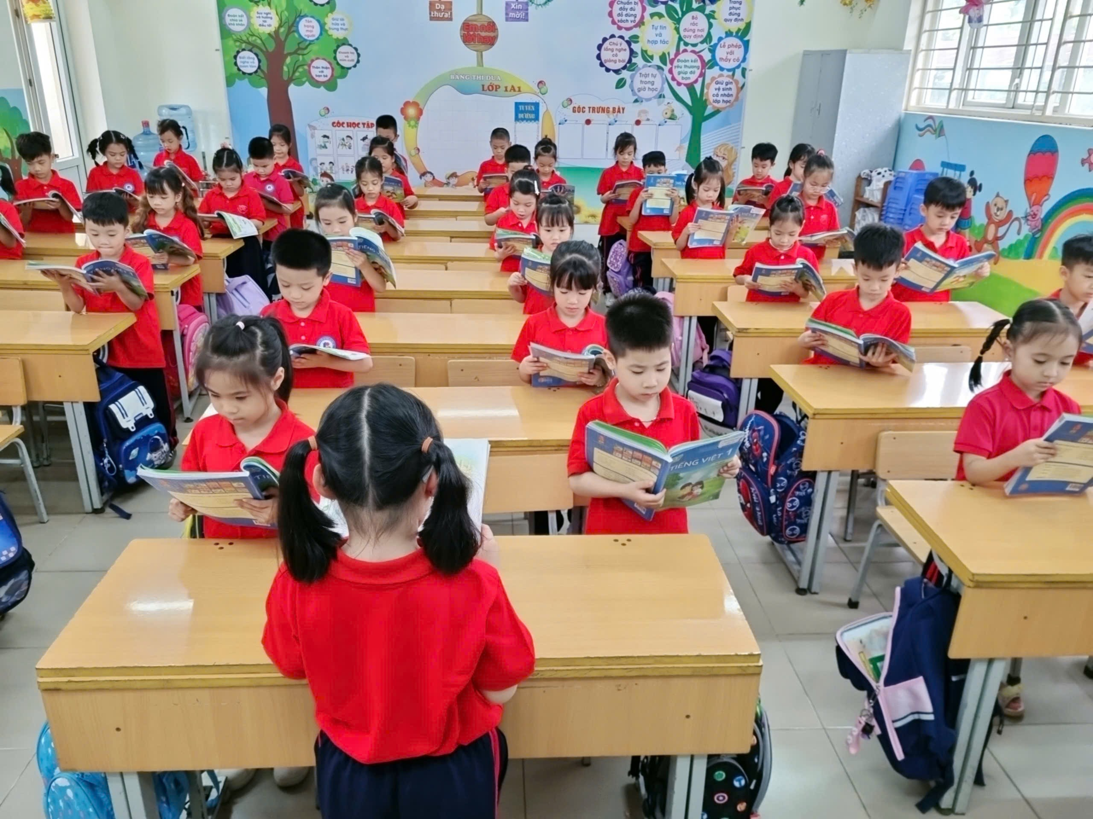
Rèn nếp tự quản giờ ôn bài đầu buổi học
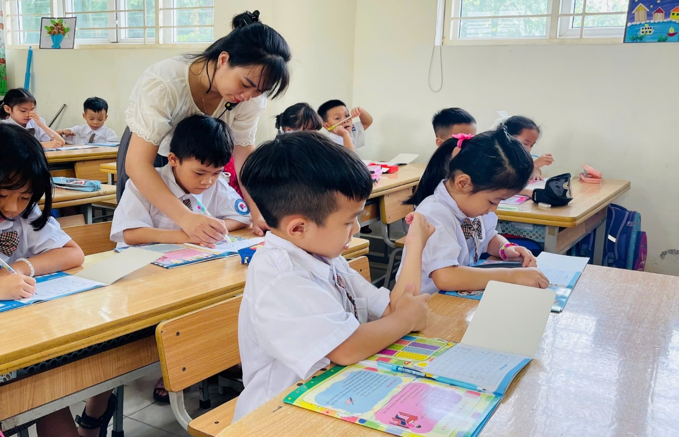
Các cô giáo rèn cho con cách cầm bút
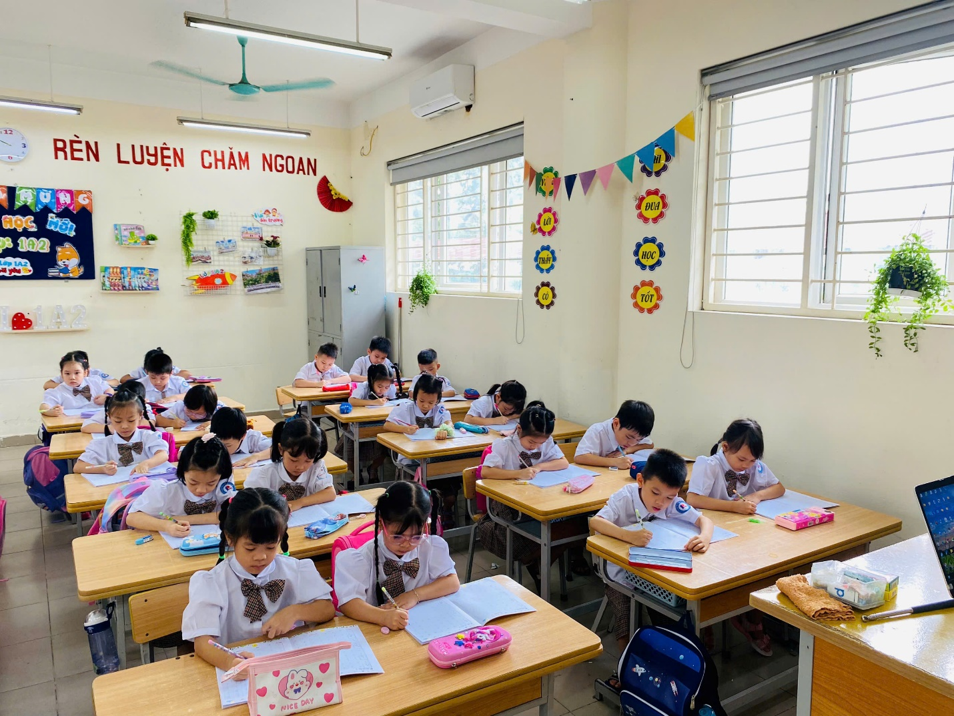
Rèn nếp ngồi học đúng tư thế và chuẩn tay cầm bút cho học sinh

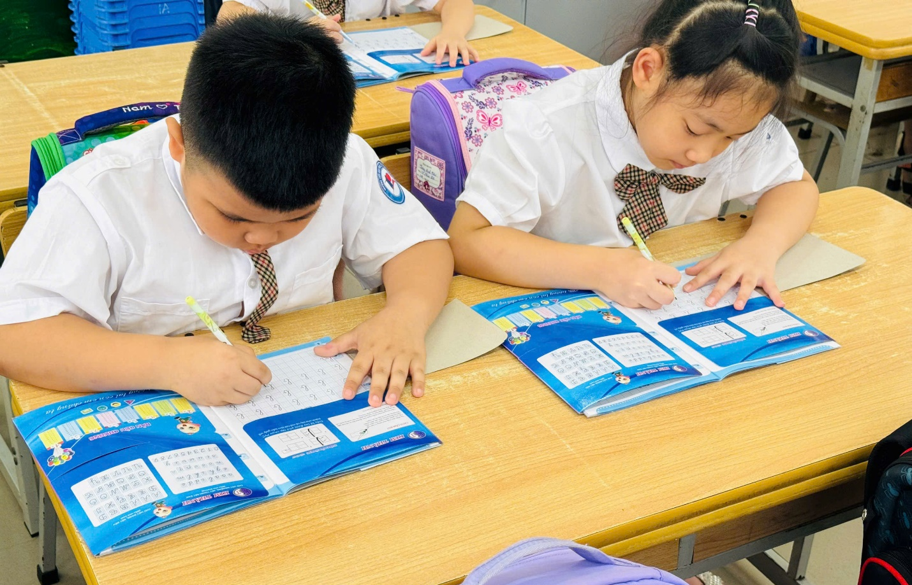
Rèn nếp ngồi học đúng tư thế và chuẩn tay cầm bút cho học sinh
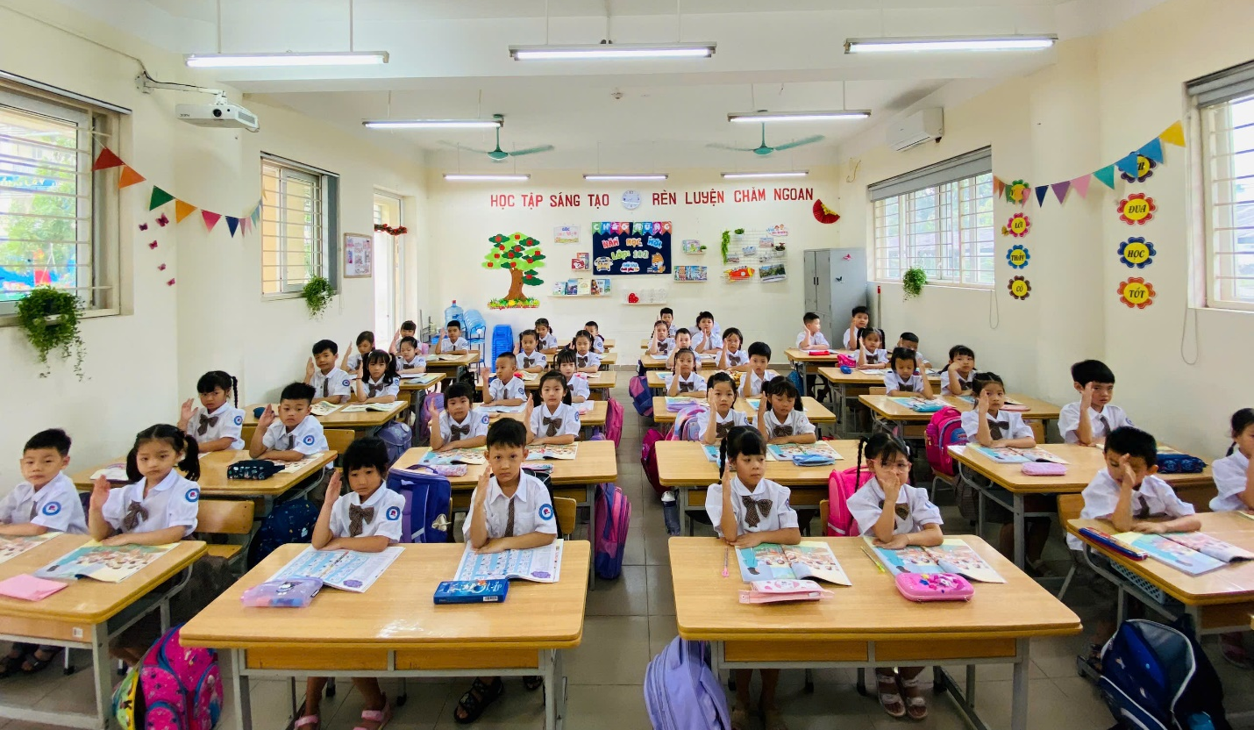
Rèn nếp giơ tay phát biểu trong giờ học

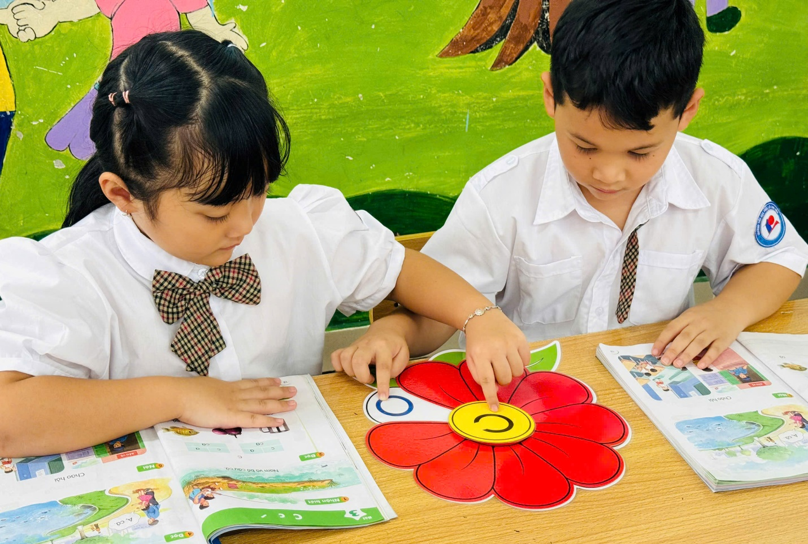
Rèn nếp làm việc nhóm trong giờ học

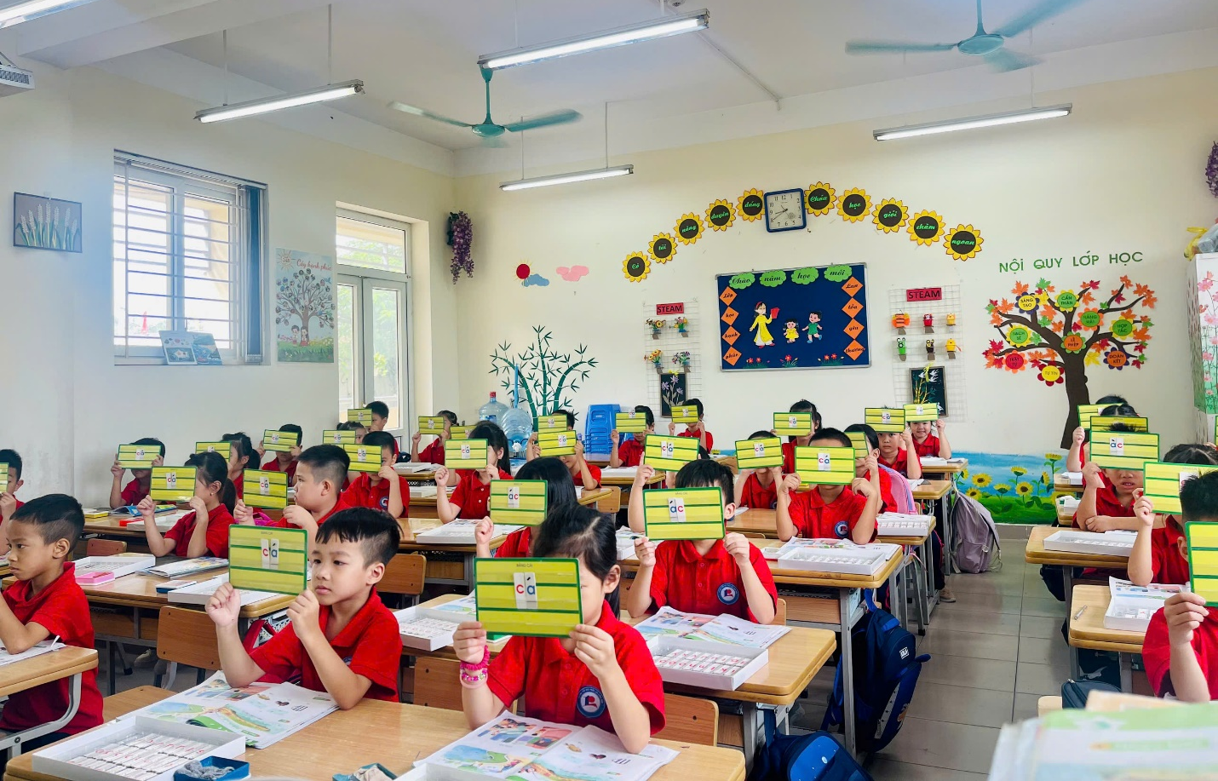

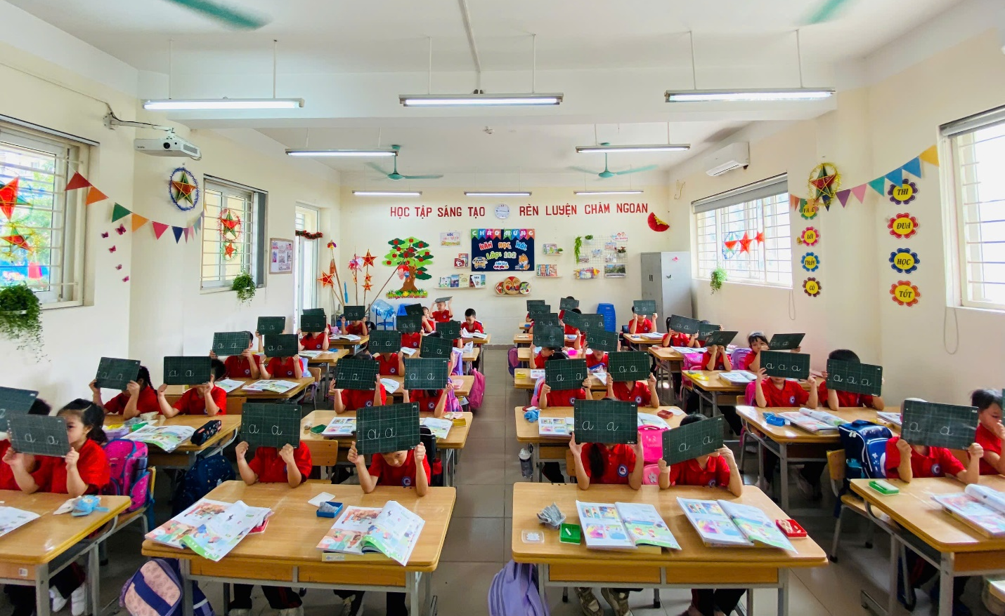
Rèn nếp giơ bảng trong giờ học

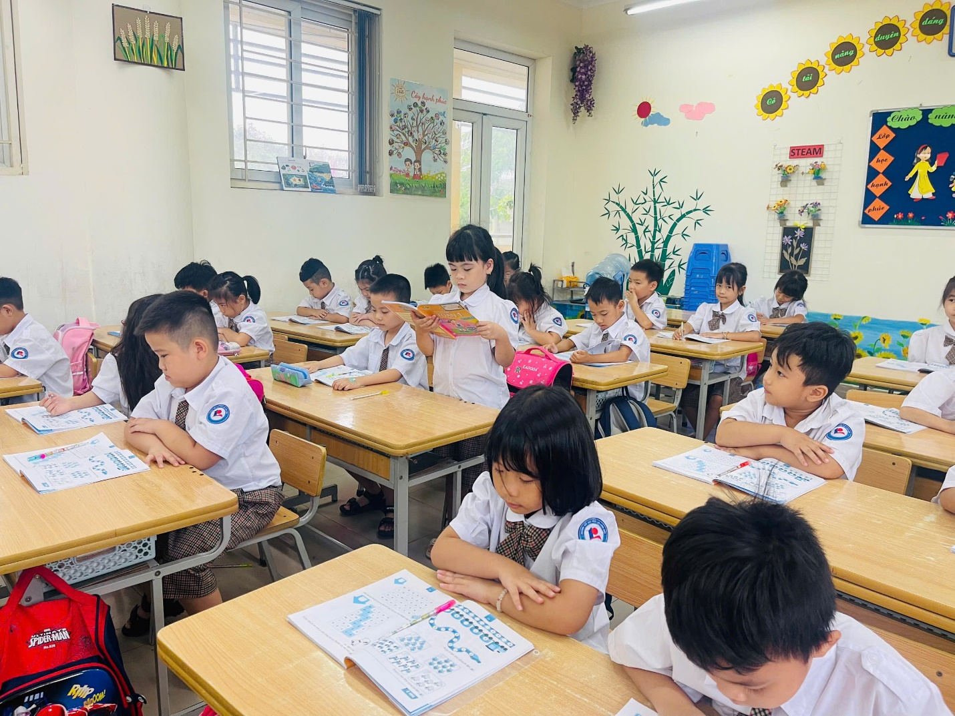
Các con học sinh mạnh dạn, tự tin đọc bài trước lớp
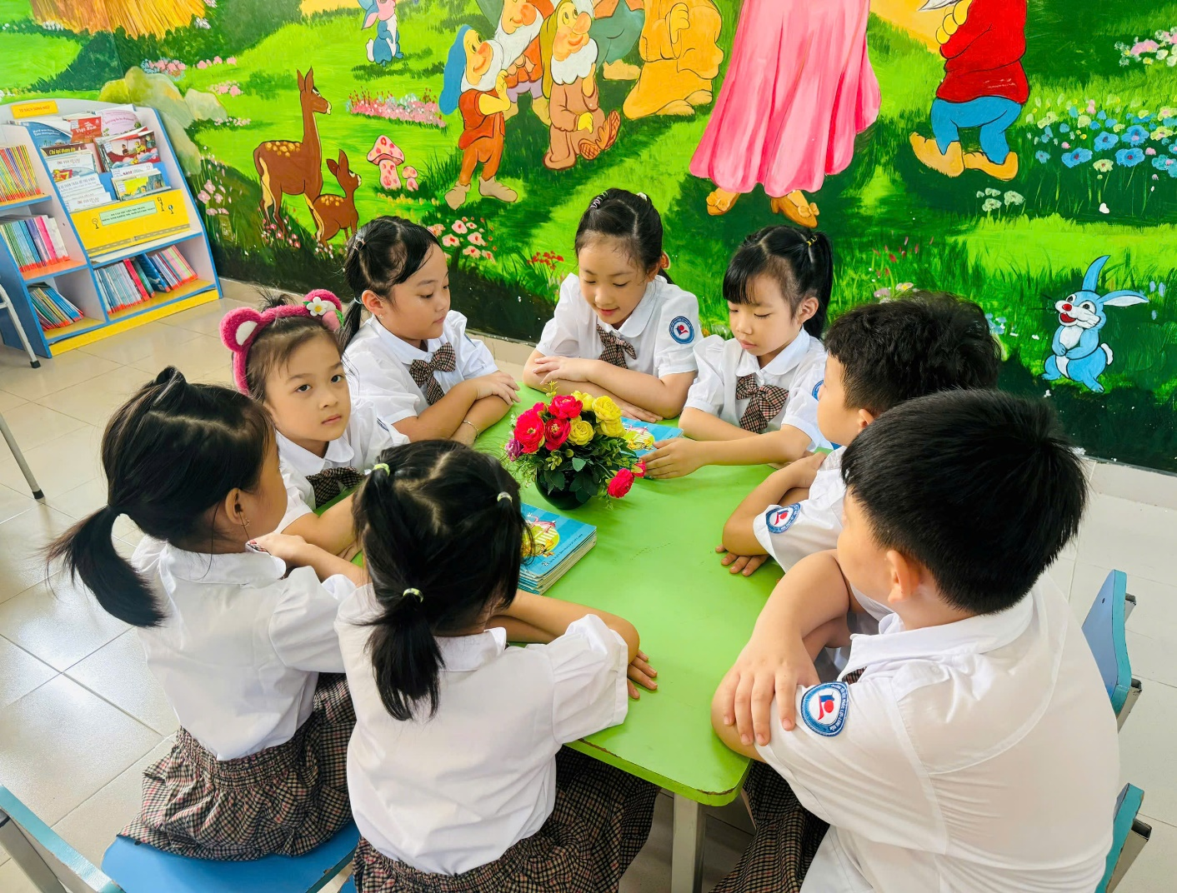

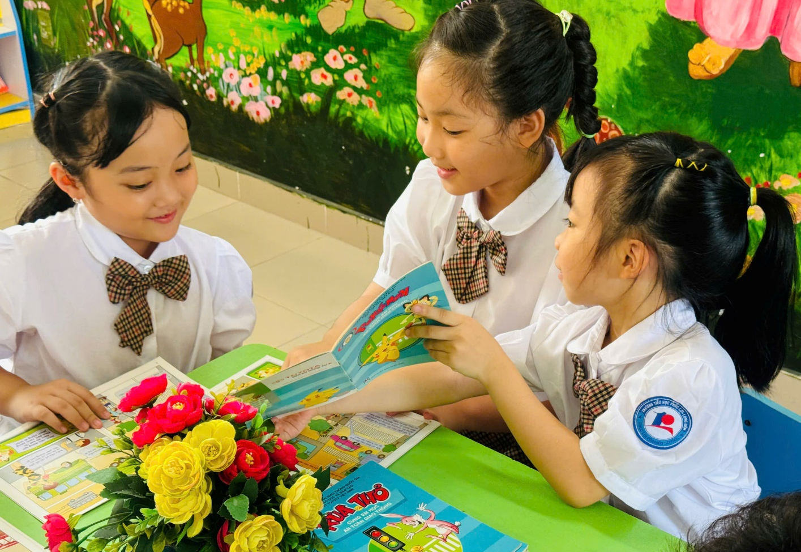
Rèn nề nếp ngay cả khi đọc sách trên thư viện nhà trường
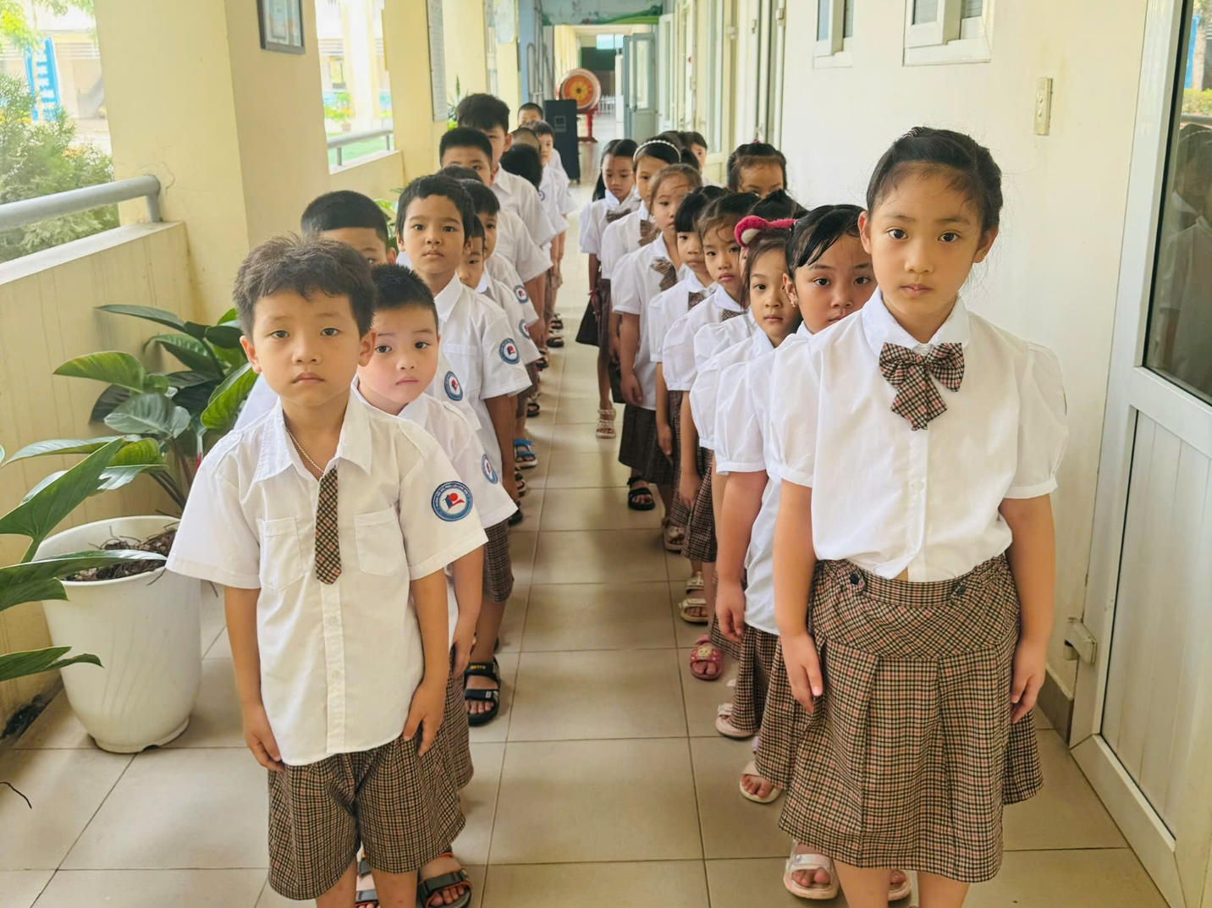
Rèn nề nếp xếp hàng
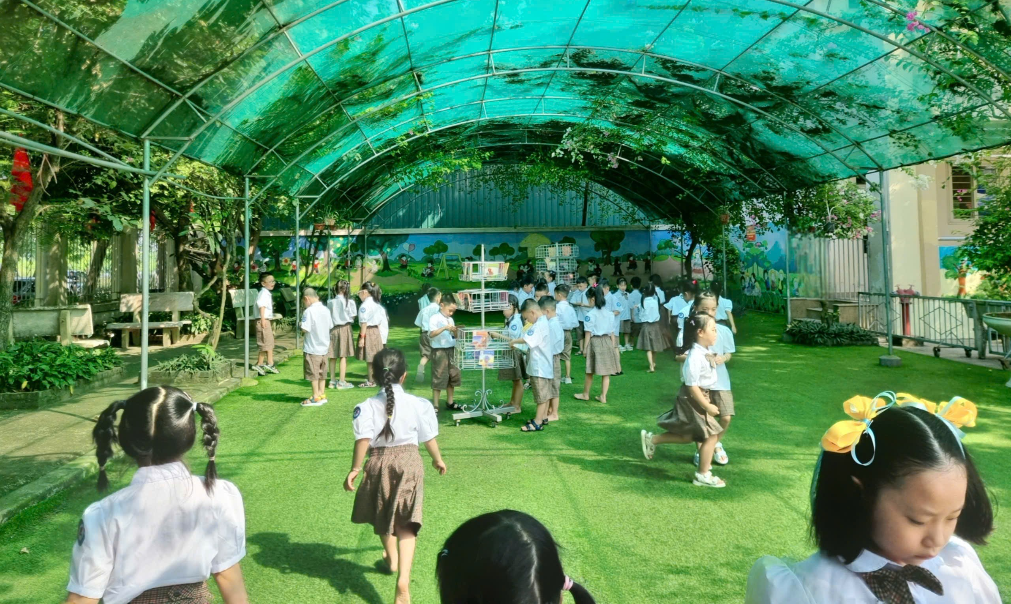
Rèn nếp vui chơi an toàn trong giờ ra chơi
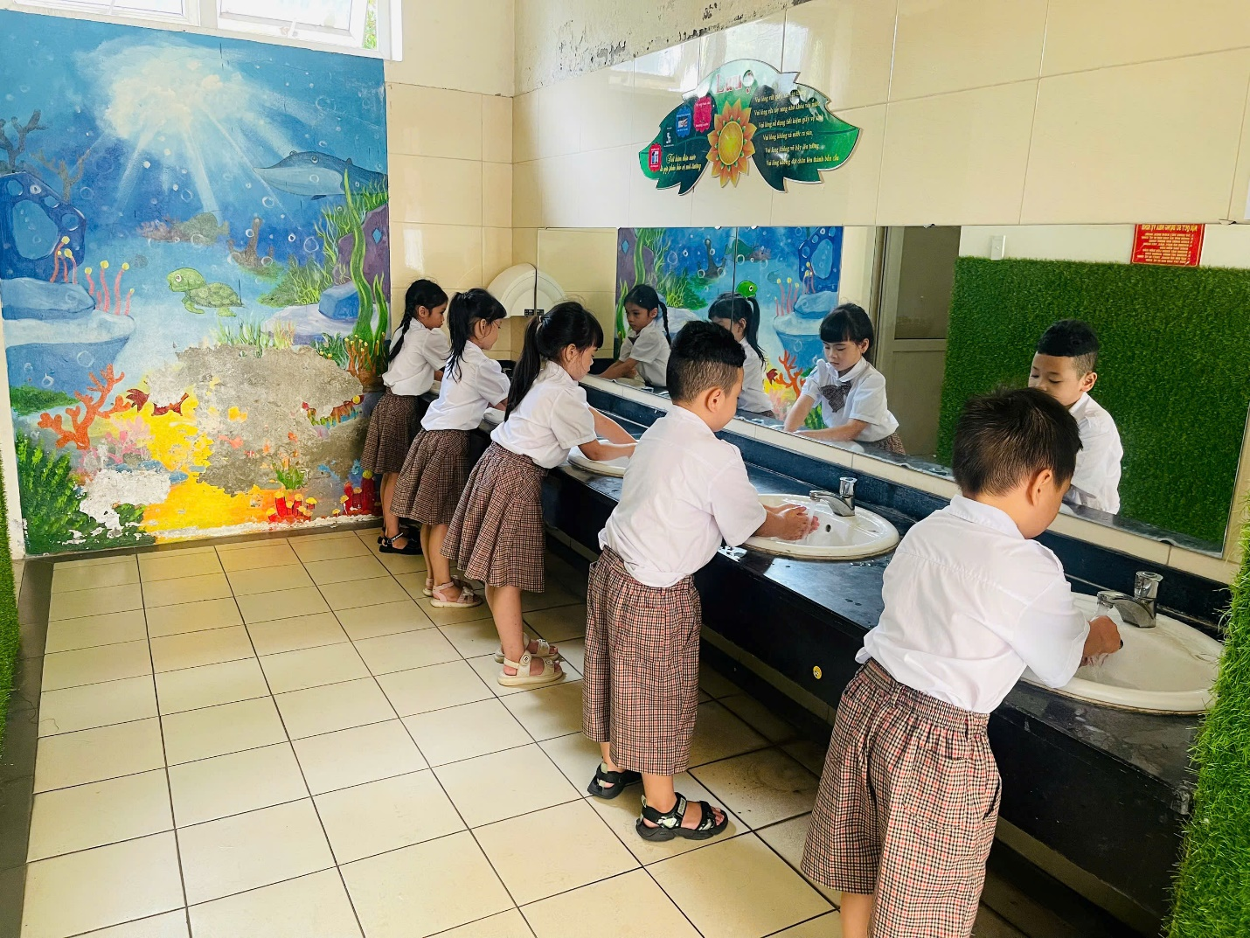
Rèn nếp xếp hàng rửa tay trước khi ăn bán trú
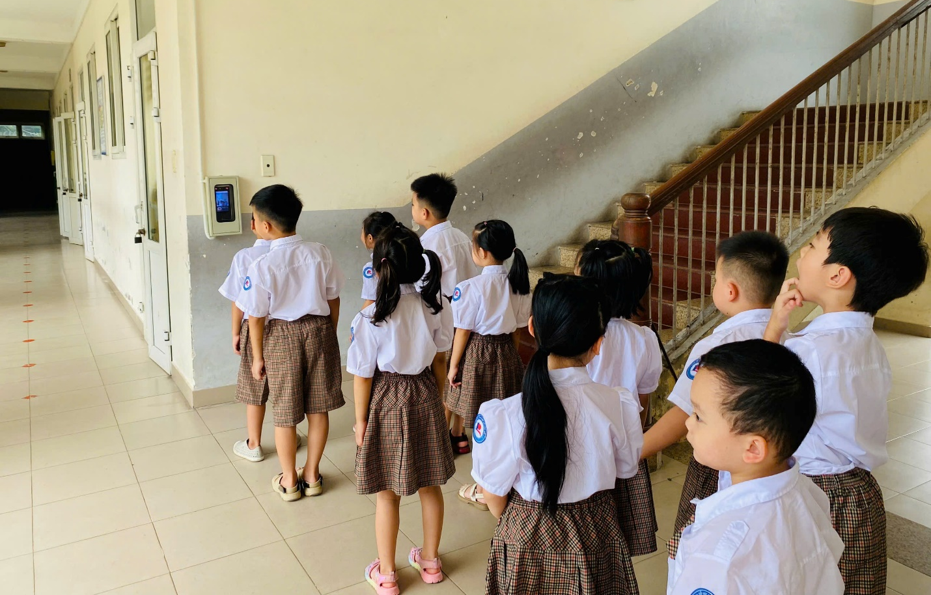
Rèn nếp xếp hàng nhận diện khuôn mặt, điểm danh điện tử
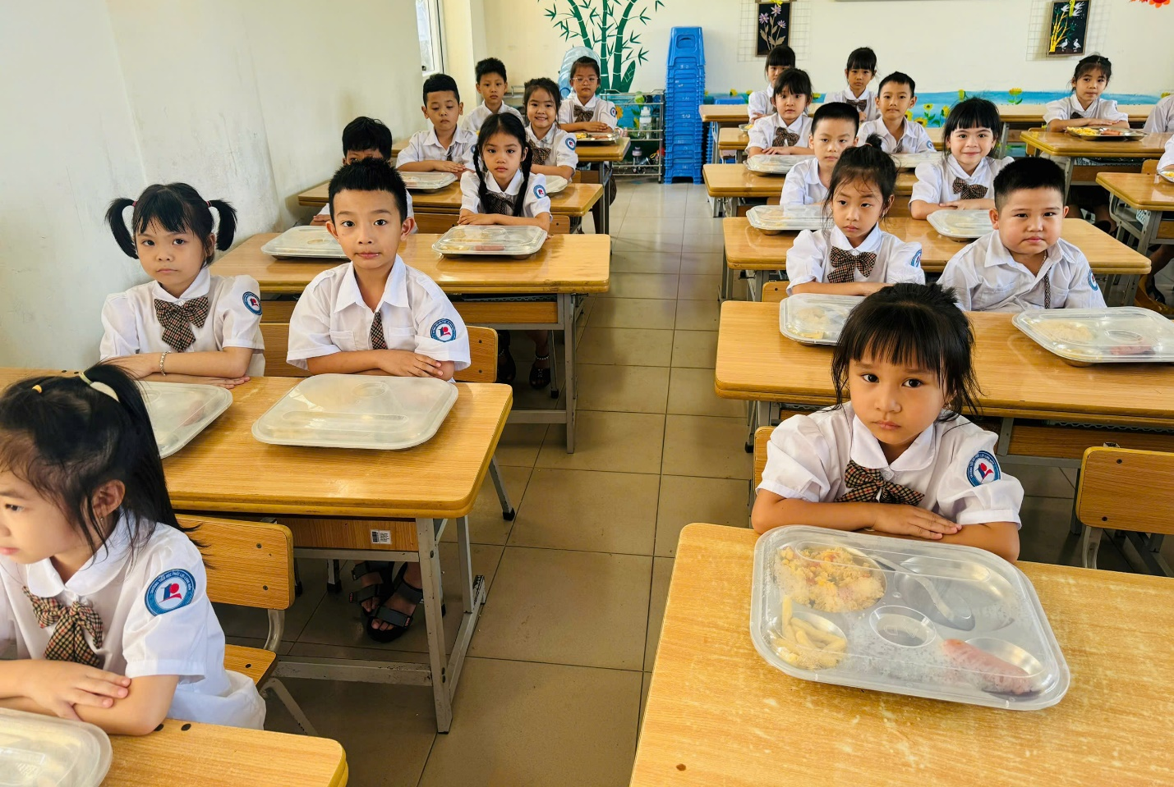
Rèn nếp ăn bán trú tại trường
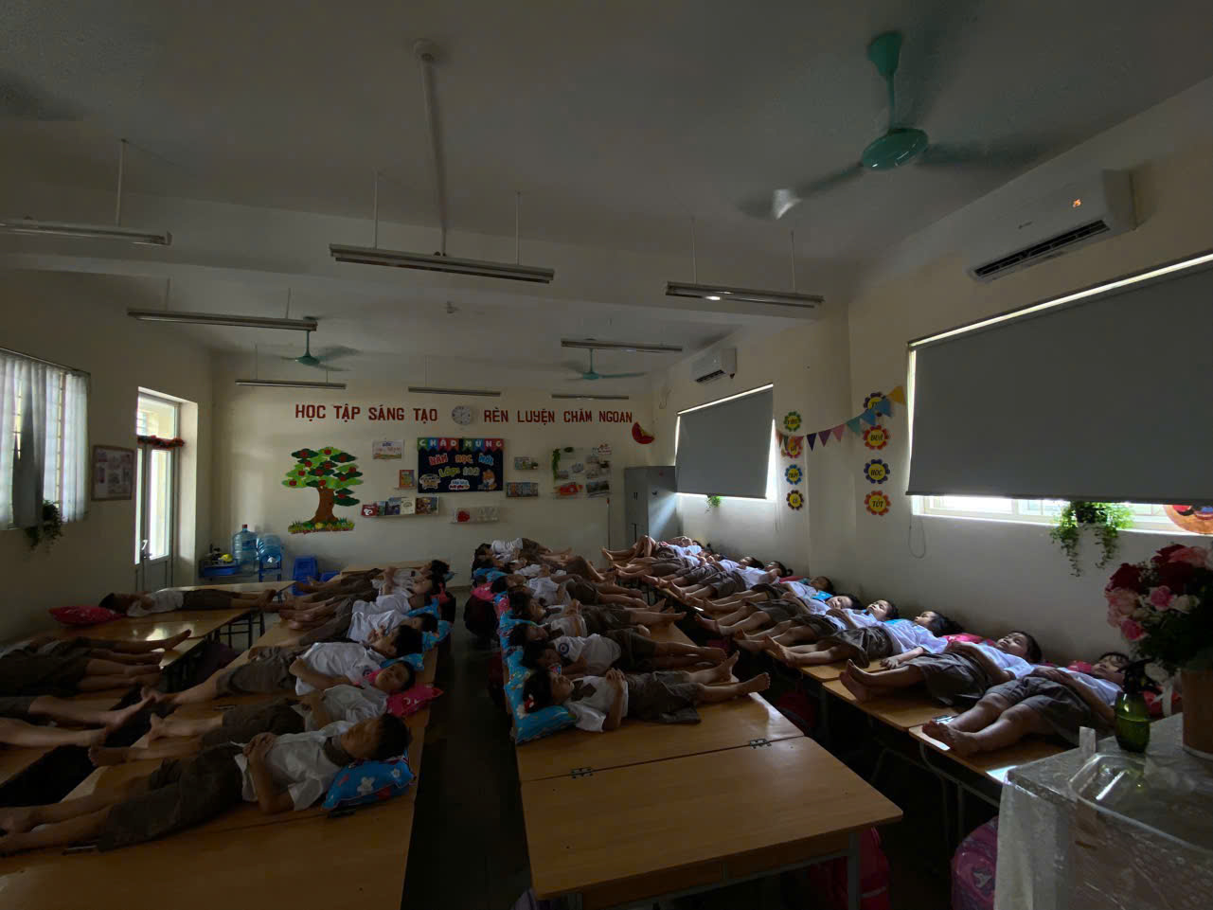
Rèn nếp ngủ bán trú tại trường

